INSTITUCIÓN EDUCATIVA NORMAL SUPERIOIR DE ENVIGADO

NOMBRE: _____________________________________________

GRADO:

***ACTIVIDAD:***

1. UNE CON UNA LÍNEA LOS ICONOS DE LA IZQUIERDA CON LA ACCIÓN REPRESENTADA A LA DERECHA.

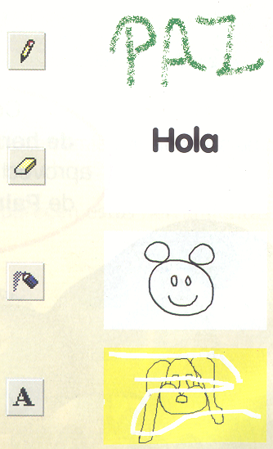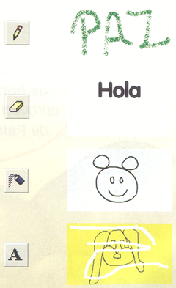

1. 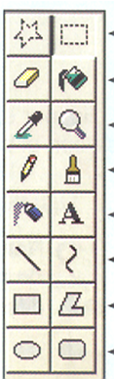ELABORA UN DIBUJO DONDE APAREZACAN DIFERENTES FIGURAS GEOMÉTRICAS. COLOREALO. (TENIENDO EN CUENTA LAS HERRAMIENTAS QUE **PAINT** TE OFRECE).